作品编号：（报名时系统提供的作品编号）

2026年（第十二届）全国大学生统计建模大赛
参 赛 作 品

参赛学校： | 浙江理工大学
论文题目： | 基于CHARLS数据集夫妻共病轨迹耦合及交互健康效应研究
参赛队员： | 叶俊亨、郝敬轩、王锐
指导老师： | 芦飞

基于CHARLS数据集夫妻共病轨迹耦合及交互健康效应研究

摘要
随着人口老龄化的加速，共病已经成为威胁中老年人群健康的重大公共卫生问题，但现有研究几乎都以个体为分析单位，未能揭示夫妻这一最紧密社会二元体之间的共病协同演化机制。本研究基于中国健康与养老追踪调查年的四轮纵向数据，筛选后以对中老年夫妻为研究对象，构建了“潜在类别增长分析—交叉滞后面板模型—行动者-伙伴互依模型”三阶段建模框架：从轨迹识别、动态耦合到交互效应这三个层面，系统分析了夫妻共病的协同演化。
结果表明：识别出丈夫和妻子各存在6组身体共病轨迹，和5组多维共病轨迹，夫妻轨迹的联合分布显著偏离独立假设。其中，多维共病的耦合效应约为纯身体共病的倍；则揭示了，在配偶身体共病、抑郁和多维共病这三个方面，均存在显著的双向交叉滞后效应，其中抑郁的传染效应约为身体疾病的四倍；表明配偶每增加一种慢性疾病，个体抑郁得分增加0.30分，且女性受配偶共病影响的程度约为男性的两倍。
上述结论在四项敏感性分析中均保持稳健性。本研究首次从夫妻二元体的视角揭示了共病轨迹的耦合现象与配偶健康的溢出效应，为慢性病防控中引入“夫妻联合干预”的策略提供了定量的重要依据。
关键词：共病；夫妻二元体；纵向轨迹；；

目录

参赛须知 1
目 录 1
信息填报与材料提交 2

表格与插图清单

一、引言

（一）研究背景与问题提出
随着人口老龄化的加速，共病：即个体同时患有两种及以上慢性疾病，成为全球公共卫生领域面临的重大挑战。中国作为世界上老龄人口最多的国家，中老年人群的共病问题尤为严峻。一项关于中国健康与养老追踪调查的研究发现，至年间心血管代谢性共病的患病率从上升至，老年群体更是高达^{[2]}。共病不仅会增加死亡风险、缩短预期寿命，还给人民带来沉重的医疗经济负担^{[1]}。
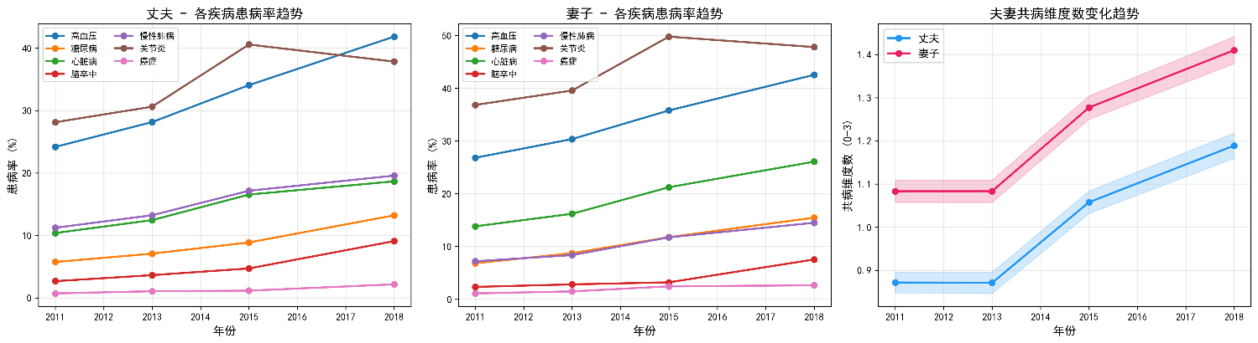
图1 夫妻各疾病患病率趋势和共病维度数变化图
值得注意的是，共病并不局限于身体疾病的叠加。近年来，学界越来越关注：“身体—心理—认知”三维共病的概念^{[15]}，即个体可能同时面临身体慢性病、抑郁等心理问题以及认知功能下降的多重健康负担。这种多维共病的模式，给个人和家庭带来了更为复杂的健康管理挑战。
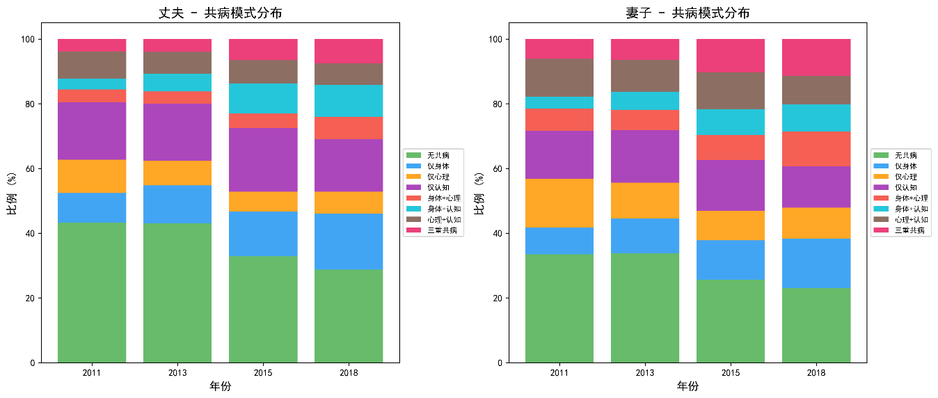
图2 共病模式的堆叠分布图
这些问题对于理解共病的社会生态机制^{[17]}、制定家庭化的慢性病防控策略具有重要的意义，但目前尚缺乏系统的实证回答。

（二）文献综述
现在关于共病的研究已取得丰富成果。在共病模式识别方面，兰舒华利用数据发现了对有方向性的二元疾病对和条三元疾病轨迹，大多起源于关节炎或风湿病^{[11]}。在共病影响因素方面，已有研究探讨了空气污染（Peng等,2024）^{[5]}、抑郁症状与代谢指标的联合效应（Liu等,2024）^{[6]}、不良童年经历（Liu等,2024;Zhou等,2025）^{[7,8]}等对共病的影响。在共病健康后果方面，多项研究揭示了共病与抑郁^{[1,3,4]}（Zhao等,2021;Zhang等,2025）、跌倒^{[9,10]}（Yan等,2022）、认知衰退等不良结局的关联。
然而，现有研究存在一个共同的局限：几乎所有共病研究均以个体为分析单元，忽视了家庭，尤其是夫妻关系。这一重要的社会生态背景。少数关注配偶健康的研究（如王静文，2024）虽然考察了衰弱的配偶溢出效应^{[12]}，但仅关注单一健康指标的单向影响，未涉及共病轨迹的动态耦合。

（三）研究目标与创新
基于上述研究缺口，我们旨在从夫妻二元体视角，系统研究老年夫妻共病轨迹的耦合动态及对健康结局的交互影响。具体有以下五个研究问题：
1.中老年夫妻各自的共病发展轨迹呈现何种类型？
2.夫妻双方的共病轨迹是否存在非随机的耦合关联？
3.一方的共病是否通过交叉滞后效应影响另一方的共病发展？
4.夫妻共病轨迹的组合如何交互影响双方的健康结局？
5.上述效应是否存在性别、城乡和年龄的异质性？
本研究的创新点在于：（1）视角创新，首次从夫妻二元体视角研究共病轨迹的协同演化；（2）方法创新，将和三阶段建模框架整合应用于共病的分析；（3）发现创新，揭示配偶共病的双向溢出效应和轨迹耦合现象，为慢性病的家庭化管理提供循证依据。研究思路如图3所示。
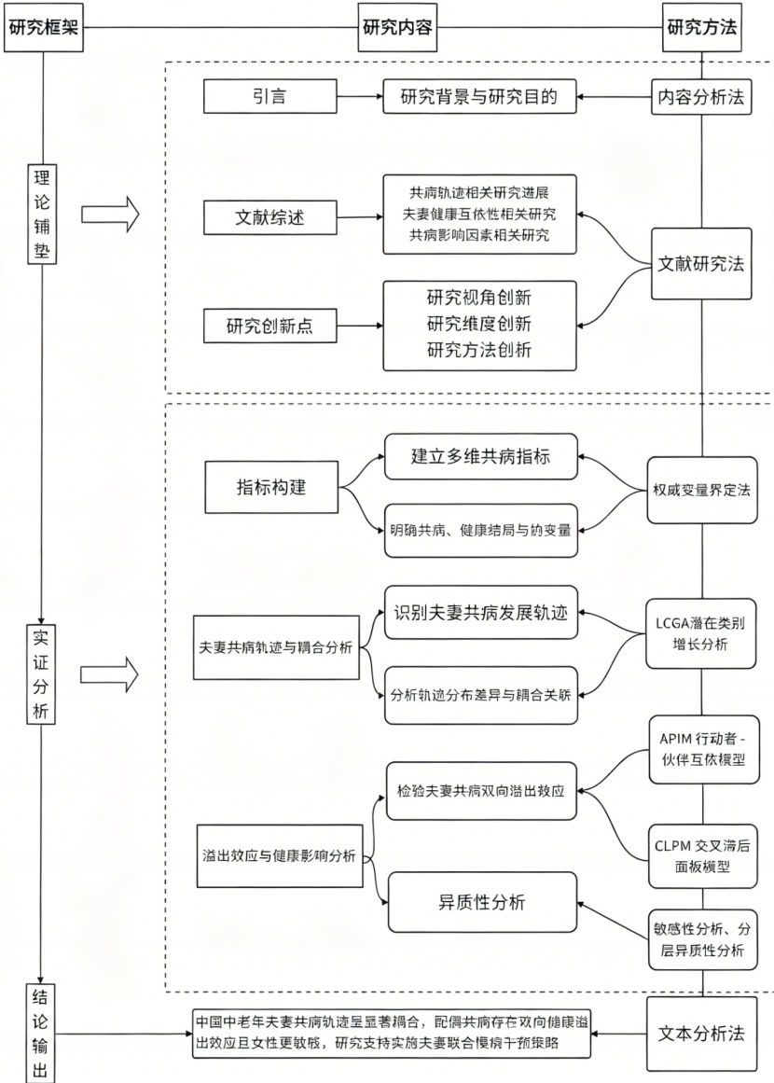
图3 研究思路

二、数据与方法

（一）数据来源
本研究使用中国健康与养老追踪调查，年（第一轮调查）、年（第二轮调查）、年（第三轮调查）和年（第四轮调查）四轮数据。是由北京大学国家发展研究院主持的，一项针对中国大陆岁及以上人群的全国性追踪调查，采用多阶段分层概率比例规模抽样方法，覆盖全国个省份、个县/区、个村/居委会，基线调查涉及户家庭的人^{[1]}。我们使用数据集进行研究，已经由团队进行了跨波次变量的标准化处理，确保不同轮次的变量定义和编码保持一致。

（二）样本筛选
样本筛选流程如图所示，具体步骤如下：
1.选取第一轮调查（年）参与调查的个体（）；
2.保留已婚且与配偶同住者（）；
3.限制基线年龄岁（）；
4.按家庭编号配对，保留同一家庭中恰好有男女两位成员的夫妻对（）；
5.要求夫妻双方至少共同参与轮随访（对）。
最终确认分析样本数量对夫妻，其中有对夫妻参与了全部轮调查。

（三）变量定义
1. 共病变量
身体共病：使用医生诊断，纳入种慢性身体疾病：高血压、糖尿病、心脏病、脑卒中、慢性肺病、关节炎或风湿病、癌症。身体疾病数是种疾病的二值变量或的加和。
心理共病：采用流行病学研究中心抑郁量表简版评估抑郁症状,包含个条目，总分分。
认知共病：采用电话认知状态调查量表，评估认知功能：包括即刻词语回忆、延迟词语回忆和画图测试。
表1 共病变量定义
共病变量 | 判断依据 | 判断临界点 | 定义
身体共病 | 7种身体疾病二值变量加和 | 种身体疾病 | 存在身体共病
心理共病 |  |  | 存在心理共病
认知共病 | 认知量表 | 低于中位数 | 存在认知共病
多维共病的维度数：我们将上面三个维度的共病状态编码为计数变量，定义为：身体共病(种身体疾病）、心理共病、认知共病（存在认知障碍）这三个维度的加和。
共病模式：将身体—心理—认知三个维度的有或无状态进行组合编码，形成8种共病模式：无共病、仅身体、仅心理、仅认知、身体+心理、身体+认知、心理+认知、三重共病。
2 健康结局变量
抑郁症状：量表原始得分（连续变量，分）
功能障碍：日常生活活动能力、障碍数（连续变量）
自评健康：自评健康等级
认知功能：量表认知功能得分（连续变量）
3. 协变量
为了有效排除其他因素对研究结果的干扰，精准地估计夫妻共病轨迹之间的真实关系，我们纳入以下基线协变量进行控制：年龄、性别、教育水平、城乡户口、调查波次。具体区别如下表2所示：
表2 协变量及赋值
协变量 | 赋值说明 | 具体操作
年龄 | 连续变量 | 直接纳入模型
性别 | 男或女 | 设为分类变量纳入模型
受教育水平 | 1=小学及以下  2=中学  3=高中及以上 | 分级变量纳入模型
城乡户口 | 1=农村  2=城镇 | 二分类纳入模型
调查波次 | 2011、2013  2015、2018 | 设为虚拟变量，吸收时期波动

（四）统计方法
本研究的核心目标是从轨迹识别、动态耦合到交互效应这三个层次，它们分别对应从个体到二元体、从描述性分析到机制性解释，揭示了夫妻共病的协同演化机制。
我们构建了三阶段的建模框架，每个阶段方法的逻辑和功能实现如下：
1. 第一阶段：潜在类别增长分析（）——识别共病发展轨迹
在研究夫妻共病的耦合，首先需要回答一个基础问题：中老年人的共病发展是否存在明确的亚组分类？对于不同个体是否遵循不同的共病增长轨迹？为回答这一问题，我们采用：潜在类别增长分析，通过假设总体由若干潜在亚组构成，各组内个体遵循相同的时间增长函数^{[14]}。优势在于：能够在不预设分组信息的前提下，从数据中自动识别具有不同发展趋势的亚群体。
具体而言，对于个体属于潜在类别时，其在时间点的共病指标由以下线性增长模型生成：
其中为第组的截距，反映该组的基线共病水平；为斜率，反映共病随时间变化的速率；为组内误差方差。时间编码为，分别对应2011、2013、2015和2018年的调查时点，以年为间距单位。总体的似然函数为：
其中为第组的混合权重。然后我们采用期望最大化算法，进行参数估计：
步基于贝叶斯定理，在给定参数的条件下，计算个体属于第类的后验概率，公式为：
在这个公式中，我们将设置为潜在类别指示变量；表示个体在第类参数下的共病轨迹联合似然；分母为所有类别的似然加权和，为保证。
步利用步得到的后验概率作为权重，最大化完整数据对数似然，分3步更新所有的参数：
①更新混合权重：
其中，第类的新混合权重为该类后验概率的样本均值，满足的约束。
②更新增长参数：
对每个类别，以为权重，对线性增长模型做加权最小二乘估计，矩阵形式为
其中，，表示第类更新后的截距和斜率；，为时间设计矩阵；，为对角线权重矩阵，元素是步得到的后验概率；，为所有个体的共病指标观测向量。
③更新组内误差方差：
以为权重的残差平方和，除以加权总观测次数，得到第类的组内误差方差。
通过重复步步的迭代过程，直到对数似然函数的变化量小于预设阈值，我们认为模型收敛：
避免算法陷入局部最优,我们对每个模型进行次随机初始化参数，分别迭代至收敛，最终选取对数似然最大的参数组合作为最终估计。
步计算每个个体属于各潜在类别的后验概率，步通过加权最小二乘法更新各组的多项式参数和方差估计。
然后我们分别对丈夫和妻子的身体共病和多维共病，进行建模。身体共病拟合2至6组模型，多维共病拟合2至5组模型。根据贝叶斯信息准则,选择拟合最优的组数，同时要求平均后验概率不低于，确保分类的质量^{[14]}。
2. 第二阶段：交叉滞后面板模型（）——检验配偶溢出效应
在识别出夫妻各自的共病轨迹后，下一个问题是：夫妻一方共病变化是否在时间上溢出，影响另一方的共病发展？为检验这种跨个体的时间因果效应，我们采用交叉滞后面板模型^{[13]}。是纵向数据分析中检验双向因果关系的经典方法，这个模型的主要作用是：在控制个体自身前期状态的基础上，考察配偶前期状态对个体后期状态的预测作用，模型设为：
其中和分别为丈夫和妻子在期的共病指标；为自回归系数；为交叉滞后系数。若和均显著为正，则表明夫妻共病存在双向溢出效应。
我们在结构方程模型的框架下，整体估计的全部路径参数，同时拟合所有时间点的自回归与交叉滞后路径，并施加时间不变性约束^{[13]}。此外，我们还在模型中纳入了同期丈夫与妻子共病指标的残差相关：
以此控制同一时期共同未观测因素，对夫妻双方的影响。模型使用极大似然法进行估计。
3. 第三阶段：行动者—伙伴互依模型（）——量化交互健康效应
揭示了配偶共病之间纵向溢出效应，但尚未回答更具实践意义的问题：配偶共病负担在多大程度上影响自身的具体健康结局？为量化这一效应，我们引入行动者-伙伴互依模型^{[13]}。是二元体数据分析框架，能够同时估计自身因素对自身结局的影响和配偶因素对自身结局的影响，将个体内效应与个体间效应分离。
数据重构为个体层面的二元体格式，每行代表“个体—波次”观测，同时包含自身和配偶共病信息，模型设定如下：
其中为个体在时点的共病计数；为其配偶的共病计数；为行动者效应；为伙伴效应；为二者的交互效应，为协变量向量。采用广义估计方程进行估计^{[18]}，以个体为聚类单元控制同一个体跨波次重复测量的组内相关，工作相关矩阵需要选用可交换结构。
4. 异质性分析
为考察配偶溢出效应在不同人群中差异，按照性别、户口类型和年龄组（45至60岁、60至70岁、70岁以上）这三个维度进行分层分析。在每个亚组中分别重复分析，重点比较不同亚组间伙伴效应的差异。
5. 敏感性分析
为检验核心结论的稳健性，我们采用四项敏感性分析。
1. 排除2018年数据，仅使用前三轮数据（2011至2015年），用来排除因第三轮至第四轮随访间隔加长，可能引入的偏倚。
2. 将身体共病定义阈值，从同时患有两种及以上疾病提高至三种及以上，用于检验较严格定义下的结论是否保持一致。
3. 将的工作相关结构从可交换结构，替换为独立结构，检验相关结构假设对结果的影响。
4. 放宽样本纳入标准，将夫妻至少共同参与两轮调查即可纳入，以评估样本选择偏差的潜在影响。

三、结果

（一）基线特征
根据上述分析，我们得到对夫妻的基线特征数据。其中丈夫的平均年龄为岁，妻子为岁，夫妻年龄差约岁。在身体疾病负担方面，丈夫基线平均患有种慢性疾病，妻子为0.95种，妻子的身体疾病负担略高于丈夫。在各类疾病中，高血压的患病率最高，丈夫和妻子分别为和；其次为关节炎，丈夫为，妻子高达，性别差异尤为显著。
在心理健康方面，丈夫的平均得分为分，妻子为分。妻子中达到抑郁症状筛查标准的比例为，显著高于丈夫的，差异约个百分点。共病模式分布上，的丈夫和的妻子在基线时未表现出任何维度的共病状态，而的丈夫和的妻子呈现三重共病，妻子的三重共病比例约为丈夫的倍，详细数据见表3。
表3a 丈夫基线人口学与健康特征
丈夫 | 均值 | SD | n | 缺失 | 频数 | 比例
年龄
教育水平
农村户口
高血压
糖尿病
心脏病
脑卒中
慢性肺病
关节炎 |  |  |  |  |  | 28.10%
癌症
身体疾病计数
CESD-10得分
抑郁(CESD≥10)
TICS认知得分
认知障碍
ADL障碍数
自评健康(1好-5差)
共病维度数
表3b 妻子基线人口学与健康特征
妻子 | 均值 | SD | n | 缺失 | 频数 | 比例
年龄
教育水平
农村户口
高血压
糖尿病
心脏病
脑卒中
慢性肺病
关节炎
癌症
身体疾病计数
CESD-10得分
抑郁(CESD≥10)
TICS认知得分
认知障碍
ADL障碍数
自评健康(1好-5差)
共病维度数(0-3)

（二）夫妻共病一致性
1. 各疾病的夫妻一致性
第一轮调查各疾病的夫妻一致性系数分布在之间。在身体疾病中，关节炎的一致性最高，心脏病次之，这两种疾病可能受共同环境暴露的影响更大，详细数据如表4所示：
表4 各疾病夫妻一致性系数
疾病 | 丈夫患病率 | 妻子患病率 | 双方均患比例 |  |  | 值
高血压
糖尿病
心脏病
脑卒中
慢性肺病
关节炎
癌症
值得注意的是，心理和认知层面的夫妻一致性远高于身体疾病：抑郁的夫妻一致性，认知障碍，均高于任何单一身体疾病。这一发现表明，情绪传染和认知环境的共享可能是比生物学风险更强的配偶健康趋同机制^{[16,20]}。
2. 共病模式联合分布
我们发现：夫妻共病模式的联合分布，显著偏离独立假设，说明夫妻的共病模式存在系统性关联。
从夫妻共病模式联合分布热力图可以看出，“双方均无共病”（夫—无、妻—无）和“双方均有身体共病”（夫—身体、妻—身体）的实际频率，均高于独立假设下的期望频率。如下图所示。
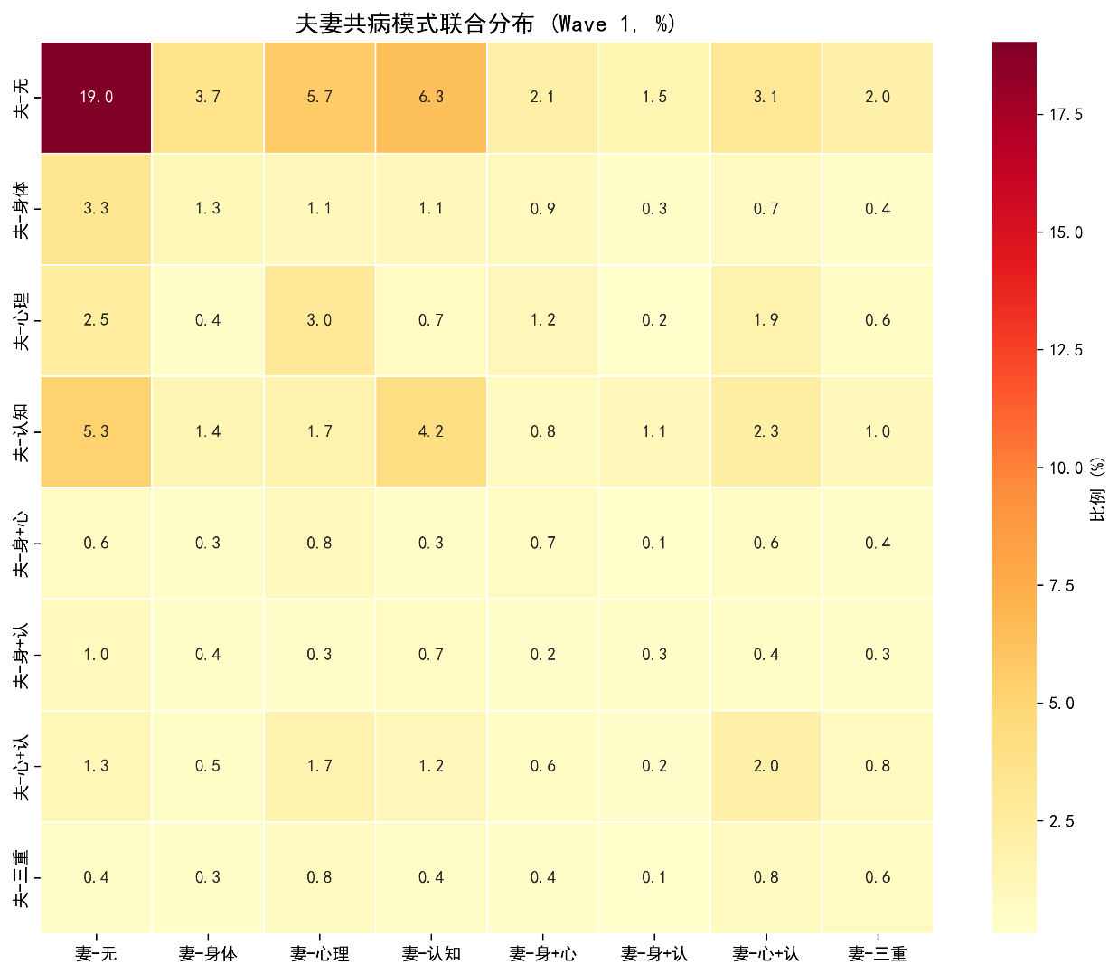
图4 夫妻共病模式联合分布热力图
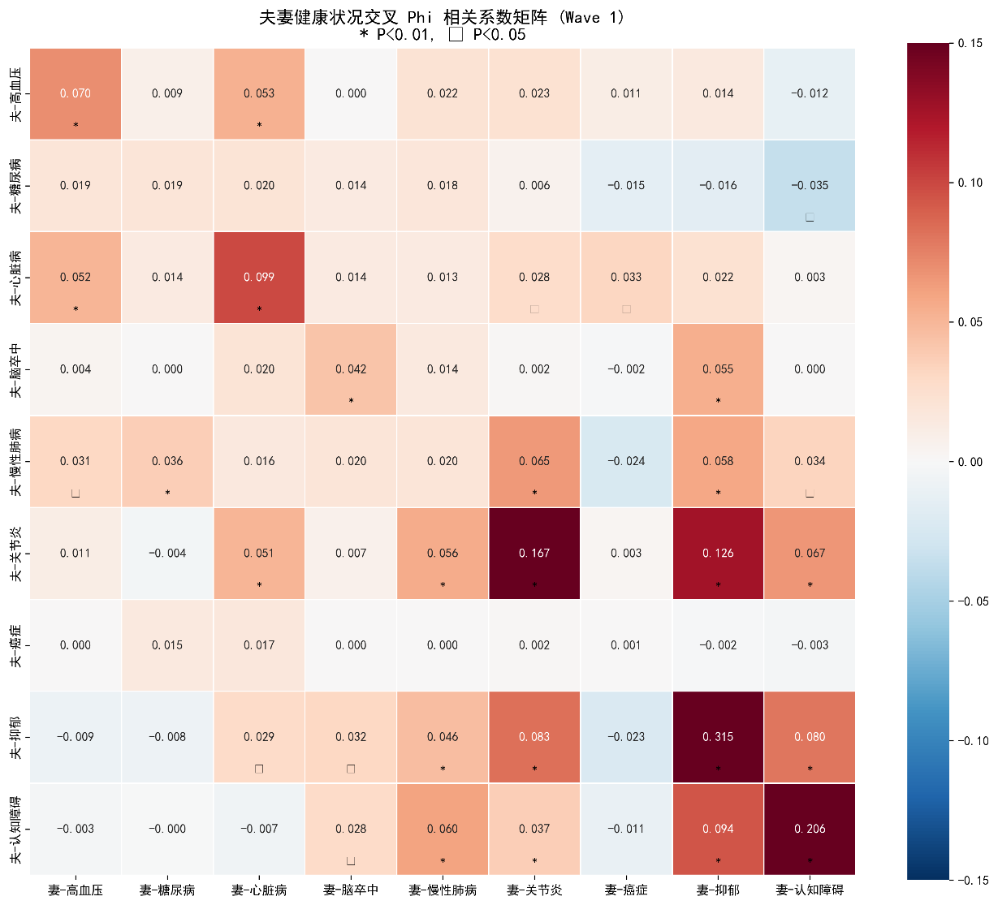
图5 夫妻疾病交叉Phi相关热力图
3. 夫妻共病计数相关性
各波次身体疾病数的夫妻相关系数稳定在之间，共病维度数的相关系数更高，且呈轻微上升的趋势，这表示随时间推移夫妻共病的趋同效应可能逐渐增强。详细数据如下表5所示。
表5 各波次夫妻共病相关
波次 | 身体疾病数_r | 身体疾病数_P | 共病维度数_r | 共病维度数_P

（三）共病轨迹识别
1. 身体共病轨迹
我们使用潜在类别增长分析（LCGA）模型，确定丈夫、妻子划分为6类典型身体共病轨迹，分别为：低位稳定组、低位稳定—上升组、中低渐增组、中等水平组、中等上升组以及高位组。如下图所示：
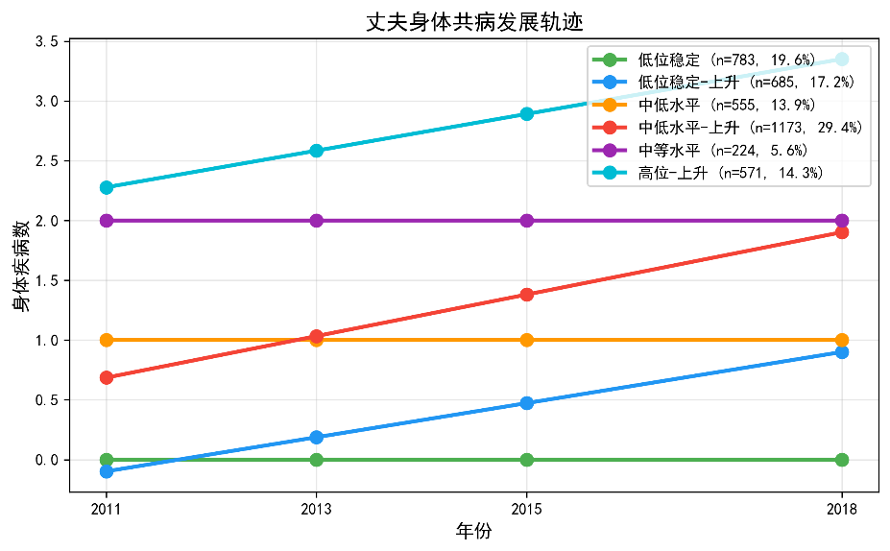
图6 丈夫身体共病发展轨迹图
丈夫6组身体共病轨迹的分布与演化特征差异显著，各组别样本量与占比反映了群体共病负担的分布规律。
从整体来看，丈夫身体共病轨迹以渐进式上升为主要的特征，超七成个体属于上升型轨迹组，仅有不足两成个体维持低位稳定的健康状态，符合中老年人群慢性疾病随龄累积的自然规律。
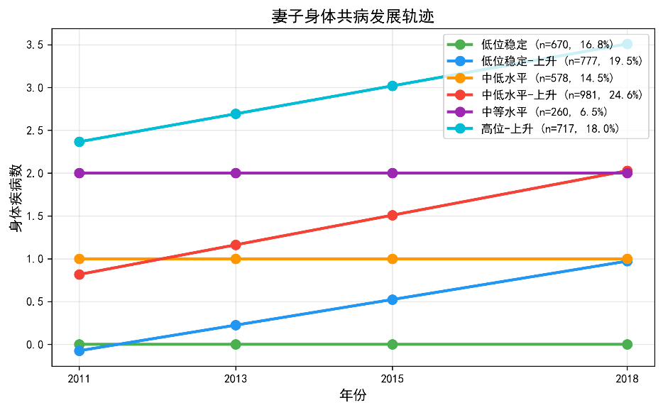
图7 妻子身体共病发展轨迹图
妻子身体共病轨迹的组别类型与丈夫完全一致，但组别占比、共病负担水平呈现显著性别差异，其高位共病轨迹组的占比达到，远高于丈夫同组占比，这一结果反映出妻子在身体共病方面的整体负担更为严重的特点。表明妻子群体中高共病负担、疾病快速加重的高危人群占比更高。夫妻身体共病轨迹表如下表6所示。
表8 夫妻多维共病轨迹表
变量 | K | BIC | AIC | AvgPP | Entropy
2. 多维共病轨迹
在身体共病轨迹分型的基础上，我们进一步采用潜在类别增长分析模型，对夫妻身体—心理—认知三维多维共病开展纵向轨迹识别。研究中分别对丈夫、妻子的多维共病指标拟合2至5组轨迹模型。确定丈夫、妻子均划分为5类典型多维共病轨迹，依次为：低位稳定组、低位稳定—上升组、中低水平—上升组、中等水平组、高位组。如下图所示：
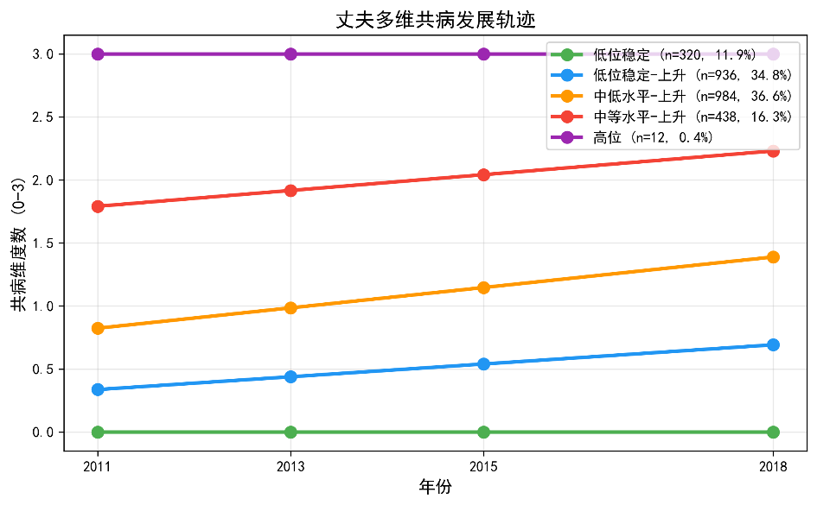
图8 丈夫多维共病发展轨迹图
丈夫的5组多维共病轨迹呈现以低—中负担渐进上升为主、高负担群体占比较低的分布特征，各组演化的趋势与占比反应了男性中老年多维共病的发展规律。
整体而言，丈夫多维共病轨迹以低位上升、中低上升为主导形态，超八成个体处于低至中等负担的渐进上升轨迹，高共病负担群体规模较小，多维健康恶化速率相对平缓。
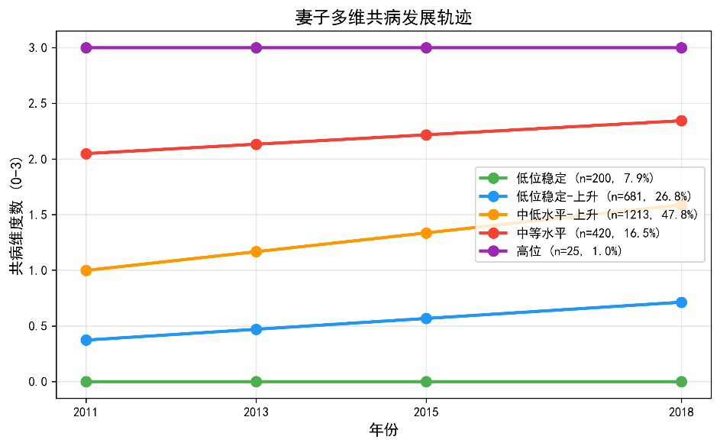
图9 妻子多维共病发展轨迹图
妻子多维共病轨迹的组别类型与丈夫一致，但组别占比、共病负担水平、增长速率均呈现更显著的性别差异，高负担亚群的占比大幅提升。进一步印证了，妻子在三维共病层面的健康负担更重、恶化速度更快的性别特征，且多维共病的性别差异比单纯身体共病更为突出。
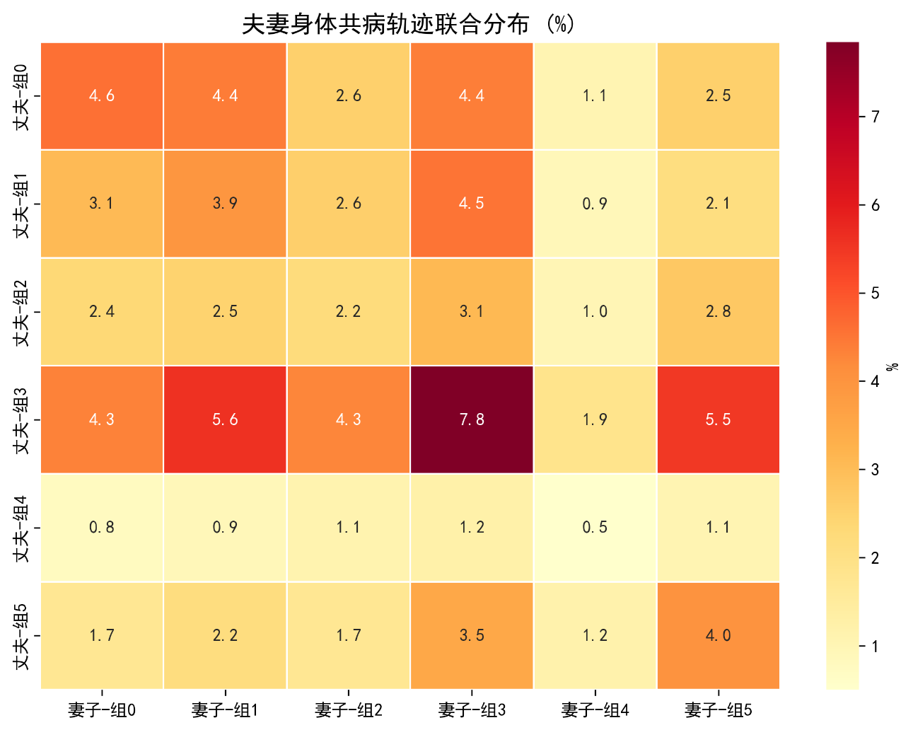
图10 夫妻身体共病轨迹联合分布图
模型成功识别出夫妻多维共病的类异质性轨迹，既延续了中老年人群多维健康随龄累积恶化的共性规律，又放大了夫妻间的性别差异：妻子高负担轨迹组占比更高、共病增长更快。
表8 夫妻多维共病轨迹表
变量 | K | BIC | AIC | AvgPP | Entropy

（四）夫妻轨迹耦合
我们发现：夫妻身体共病轨迹组的联合分布，显著偏离独立假设(），多维共病轨迹的耦合更强(）。从图11的热力图可以看出，夫妻处于相同或相近轨迹组的频率高于离对角线较远的格子。这意味着如果丈夫处于高共病轨迹组，其妻子同样处于高轨迹组的概率显著高于随机预期。
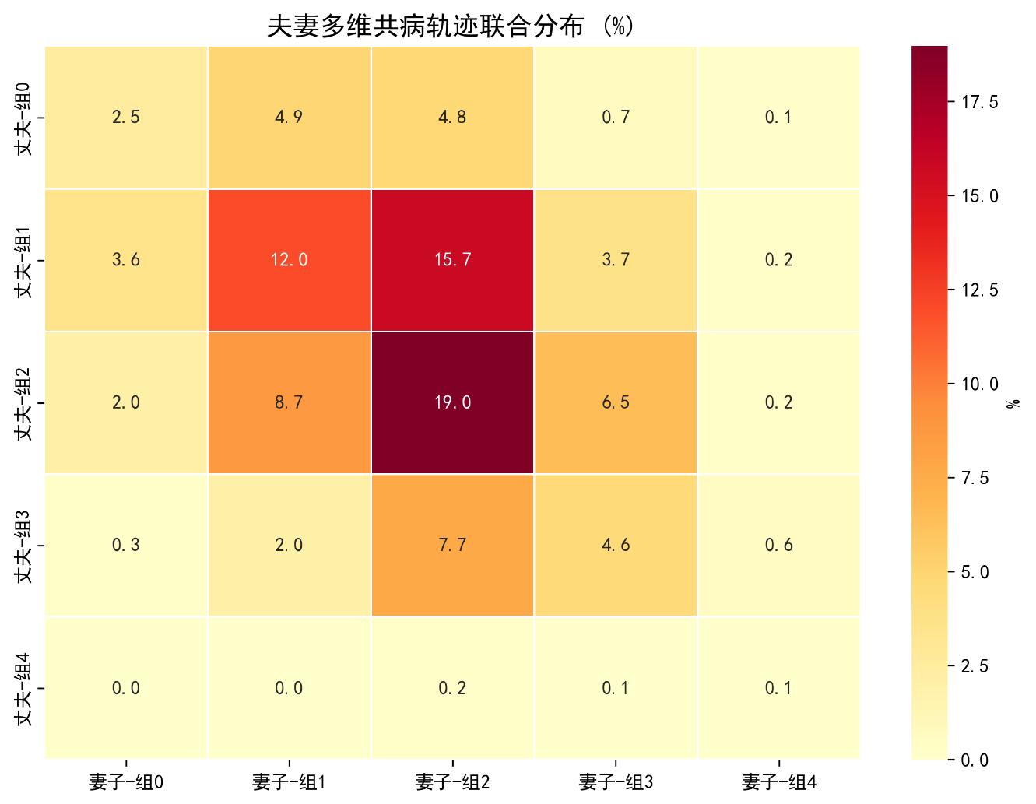
图11 夫妻多维共病轨迹联合分布
多维共病轨迹的耦合效应约为身体共病的倍，进一步印证了心理和认知维度的共病在夫妻间的趋同更为显著。

（五）交叉滞后效应
揭示了夫妻共病的双向溢出效应，结果汇总于表9和图11、图12。
表9 交叉之后系数
因变量 | 自变量 | 效应类型 | β | SE | 95%CI | P | 显著性
丈夫身体共病(t+1) | h_phys_t |  |  |  | (0.9362,0.9571)
丈夫身体共病(t+1) | w_phys_t |  |  |  | (0.0123,0.0320)
妻子身体共病(t+1) | w_phys_t |  |  |  | (0.9483,0.9690)
妻子身体共病(t+1) | h_phys_t |  |  |  | (0.0148,0.0369)
丈夫CESD(t+1) | h_cesd_t |  |  |  | (0.4764,0.5237)
丈夫CESD(t+1) | w_cesd_t |  |  |  | (0.0611,0.0956)
妻子CESD(t+1) | w_cesd_t |  |  |  | (0.5386,0.5807)
妻子CESD(t+1) | h_cesd_t |  |  |  | (0.0660,0.1082)
丈夫多维共病(t+1) | h_multi_t |  |  |  | (0.6121,0.6495)
丈夫多维共病(t+1) | w_multi_t |  |  |  | (0.0585,0.0910)
妻子多维共病(t+1) | w_multi_t |  |  |  | (0.6528,0.6851)
妻子多维共病(t+1) | h_multi_t |  |  |  | (0.0607,0.0958)
对于身体共病的交叉效应：妻子期身体共病→丈夫期身体共病，，而丈夫期→妻子期，。说明丈夫对妻子的影响略大于反向效应。
抑郁得分的交叉效应：妻子期→丈夫期，丈夫期→妻子期。抑郁的交叉效应是身体共病的倍，且方向近似对称，说明抑郁情绪在夫妻间的传递强度远超生理疾病的溢出。
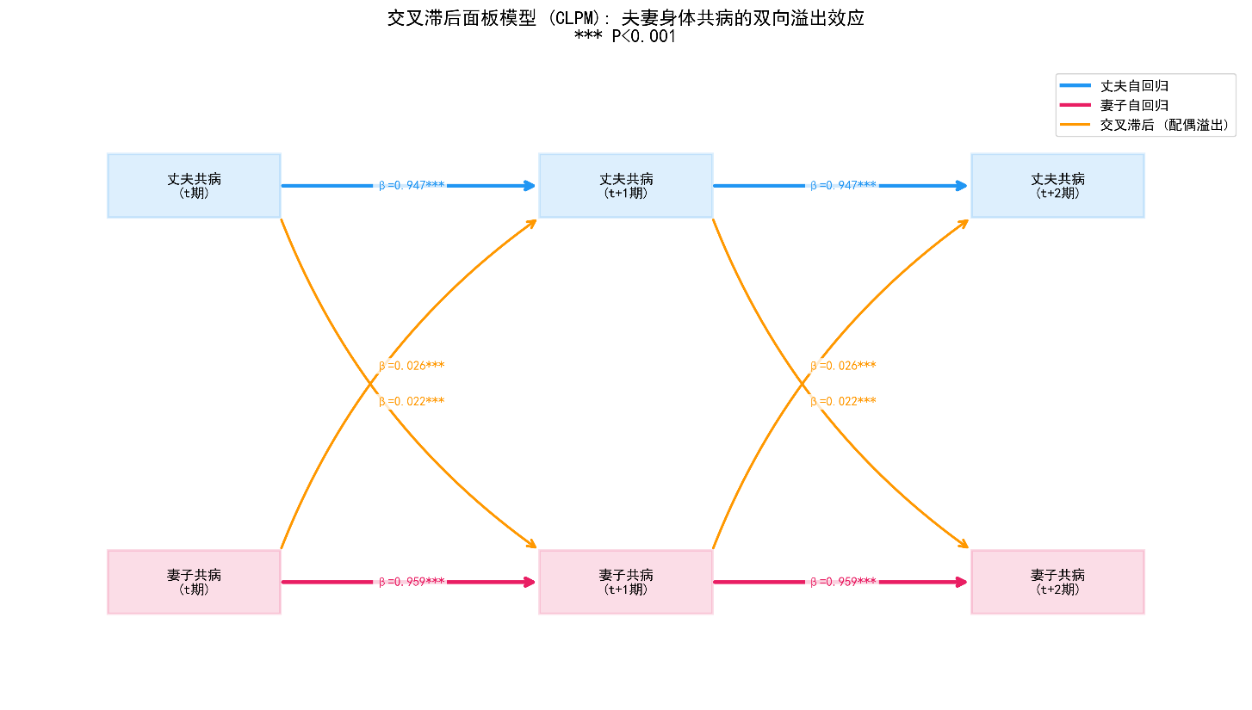
图12 路径图
我们发现，多维共病的交叉效应：双向交叉效应均显著，量级与抑郁的交叉效应相当。
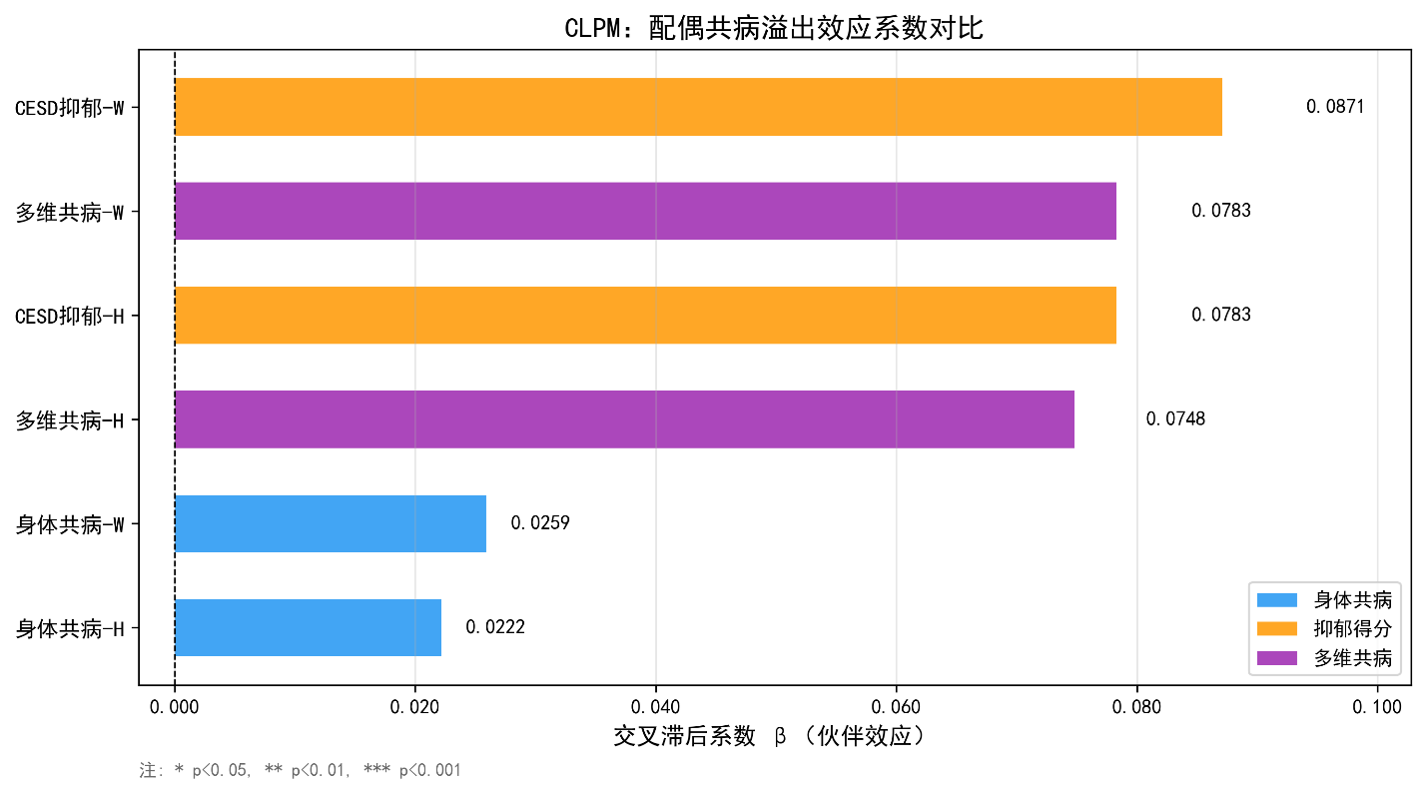
图13 交叉效应系数对比
所有模型的自回归效应均高度显著，表明个体共病具有强时间延续性——即前一期的共病状态是后一期最重要的预测因子。但配偶溢出效应在此基础上仍然显著，说明配偶的影响是真实的、独立于自身健康惯性的。

（六）交互健康效应
分析结果见表和图，我们发现：
表10 结果
结局变量 | 效应类型 | β | SE | CI_lower | CI_upper | P | 显著性
CESD-10抑郁得分 |  |  |  |  |  | 2.20E-90
CESD-10抑郁得分 |  |  |  |  |  | 7.96E-14 | ***
CESD-10抑郁得分 |  |  |  |  |  | 1.91E-86 | ***
ADL障碍数 |  |  |  |  |  | 6.29E-65 | ***
ADL障碍数 |  |  |  |  |  | 0.022135 | *
ADL障碍数 |  |  |  |  |  | 3.00E-08 | ***
自评健康(1好-5差) |  |  |  |  |  | 1.12E-266 | ***
自评健康(1好-5差) |  |  |  |  |  | 0.000446 | ***
自评健康(1好-5差) |  |  |  |  |  | 4.51E-25 | ***
TICS认知得分 |  |  |  |  |  | 0.064411
TICS认知得分 |  |  |  |  |  | 0.486708
TICS认知得分 |  |  |  |  |  | 1.09E-17 | ***
CESD-10抑郁得分(含交互) |  |  |  |  |  | 1.24E-32 | ***
CESD-10抑郁得分(含交互) |  |  |  |  |  | 0.022969 | *
CESD-10抑郁得分(含交互) |  |  |  |  |  | 0.001175
CESD-10抑郁得分(含交互) |  |  |  |  |  | 1.08E-86 | ***
ADL障碍数(含交互) |  |  |  |  |  | 3.98E-21 | ***
ADL障碍数(含交互) |  |  |  |  |  | 0.252006
ADL障碍数(含交互) |  |  |  |  |  | 0.015174
ADL障碍数(含交互) |  |  |  |  |  | 2.72E-09 | ***
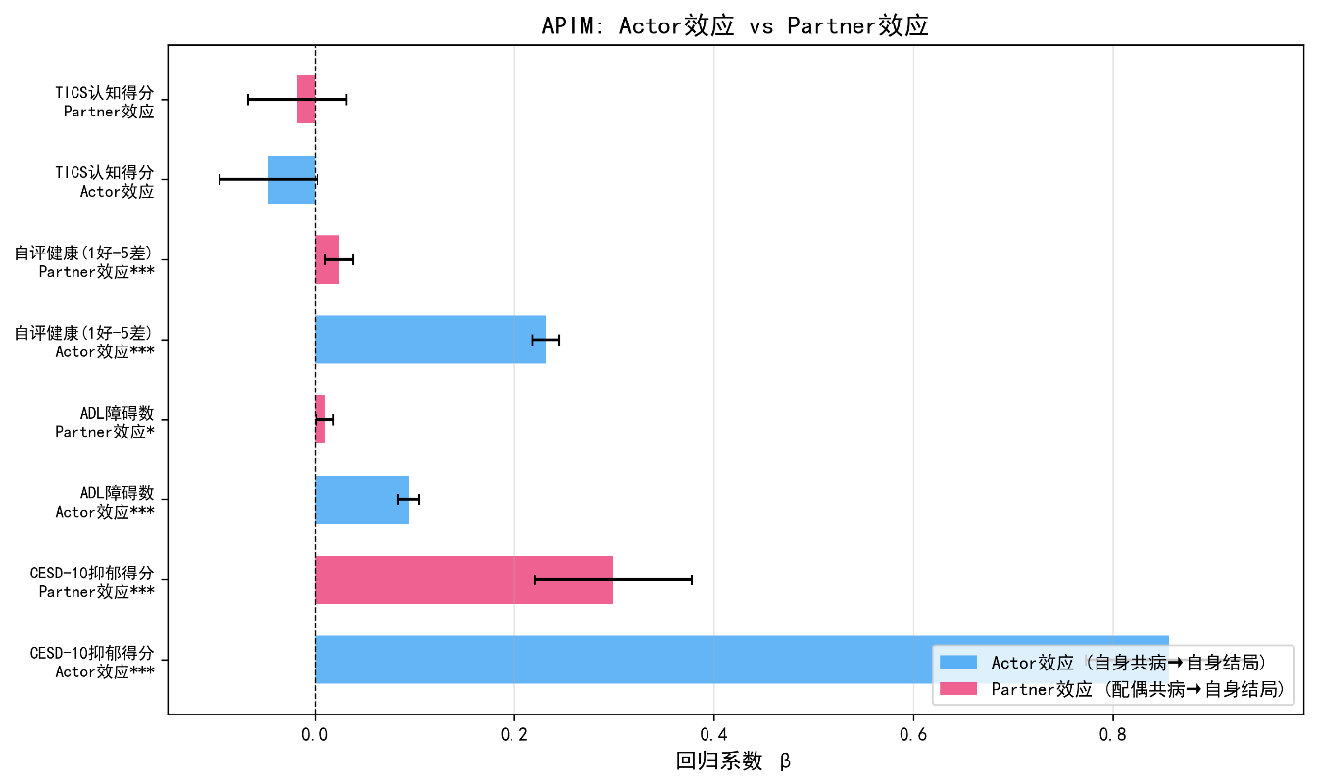
图14 伙伴效应森林图
1. 行动者效应
自身共病对自身健康的影响，在绝大多数结局变量上均达到统计学显著水平。具体而言，身体共病每增加一种慢性疾病，个体的抑郁得分平均增加分（置信区间：），障碍数平均增加个，自评健康恶化分。认知得分的行动者效应未达到常规显著性水平，表明共病对认知功能的影响，可能需要更长的观察时间才能显现。
2. 伙伴效应
在控制个体自身共病水平的基础上，配偶的共病负担对个体健康仍然表现出独立的溢出效应。配偶每增加一种身体疾病，个体的抑郁得分平均增加分，自评健康恶化分。伙伴效应的量级约为行动者效应的，这意味着虽然自身健康状况是决定性因素，但配偶的共病负担也构成一个不可忽视的独立风险因素。以为例，若配偶从零种疾病增加到三种疾病，个体的抑郁得分将额外增加约分，这一效应在人群水平上具有实际的公共卫生意义。
3. 轨迹组交互效应
在引入轨迹组交互项的扩展模型中，行动者与伙伴轨迹的交互效应达到显著水平，表明当夫妻双方均处于高共病轨迹时，个体的抑郁风险加重呈现超加性效应。这一发现具有重要的临床意义，提示高风险夫妻对应当成为慢性病干预的重点目标。
4. 性别效应
在控制共病水平之后，我们发现女性的得分仍平均高于男性约分，反映了女性在心理健康方面固有的脆弱性，这一结果与既往文献的发现一致。

（七）异质性分析
1. 性别异质性
按性别分层的结果如下表11，图14所示，我们发现：
表11 亚组异质性分析
分层变量 | 分组 | 效应 | β | SE | CI_lower | CI_upper | P | 显著性
性别 | 男性 |  | 0.8374 | 0.0587 | 0.7224 | 0.9524 | 3.39E-46 | ***
性别 | 男性 |  | 0.2031 | 0.0510 | 0.1032 | 0.3030 | 6.77E-05 | ***
性别 | 女性 |  | 0.8737 | 0.0611 | 0.7540 | 0.9935 | 2.05E-46 | ***
性别 | 女性 |  | 0.4059 | 0.0624 | 0.2837 | 0.5282 | 7.63E-11 | ***
户口 | 农村 |  | 0.9377 | 0.0497 | 0.8404 | 1.0351 | 1.60E-79 | ***
户口 | 农村 |  | 0.3074 | 0.0471 | 0.2150 | 0.3998 | 7.05E-11 | ***
户口 | 城镇 |  | 0.9324 | 0.0827 | 0.7702 | 1.0946 | 1.87E-29 | ***
户口 | 城镇 |  | 0.2462 | 0.0774 | 0.0945 | 0.3980 | 0.001471 | **
年龄组 | 45-60岁 |  | 1.0757 | 0.0637 | 0.9508 | 1.2005 | 5.62E-64 | ***
年龄组 | 45-60岁 |  | 0.3014 | 0.0585 | 0.1867 | 0.4161 | 2.60E-07 | ***
年龄组 | 60-70岁 |  | 0.9974 | 0.0637 | 0.8725 | 1.1223 | 3.48E-55 | ***
年龄组 | 60-70岁 |  | 0.3394 | 0.0607 | 0.2205 | 0.4583 | 2.22E-08 | ***
年龄组 | 70岁+ |  | 0.9022 | 0.0974 | 0.7114 | 1.0931 | 1.94E-20 | ***
年龄组 | 70岁+ |  | 0.1887 | 0.0954 | 0.0018 | 0.3756 | 0.047784 | *
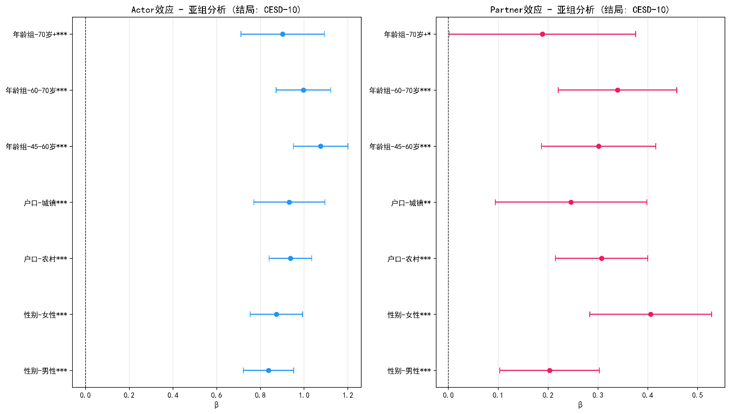
图15 亚组异质性森林图
女性的伙伴效应约为男性的两倍。这意味着丈夫每多患一种慢性病，妻子抑郁得分的增加幅度是反向效应的两倍。这一不对称的伙伴效应可能源于：
（1）女性在家庭中通常承担更多的照护责任，配偶患病增加了其照护负担^{[21]}；
（2）女性对家庭成员健康变化的情绪敏感度更高；
（3）性别社会化过程中形成的关系取向，使女性更易受到关系质量变化的影响。
2. 城乡异质性
农村与城镇的伙伴效应方向一致、量级相近，城乡差异不具有统计学显著性。这一结果出乎意料，可能的解释是：虽然城乡在医疗资源上存在差距，但夫妻间的情感纽带和共同生活对健康的影响是跨越城乡分界的普遍现象。
3. 年龄异质性
岁组和岁组的伙伴效应均显著，但岁以上组伙伴效应不显著。这一发现表明：在高龄阶段，个体自身的生物学衰老和功能退化成为健康的主导因素，配偶效应的相对重要性下降。另一个可能是，高龄组样本量较小，统计效力不足或存在生存偏差，高共病夫妻中一方已故而退出样本。

（八）敏感性分析
四项敏感性分析结果一致支持主分析结论如下表，图所示：
表12 主分析结论
分析 | 身体共病伴侣β | CESD合作伙伴β
主分析
排除
阈值≥3 |  | —
结构
放宽至≥2轮
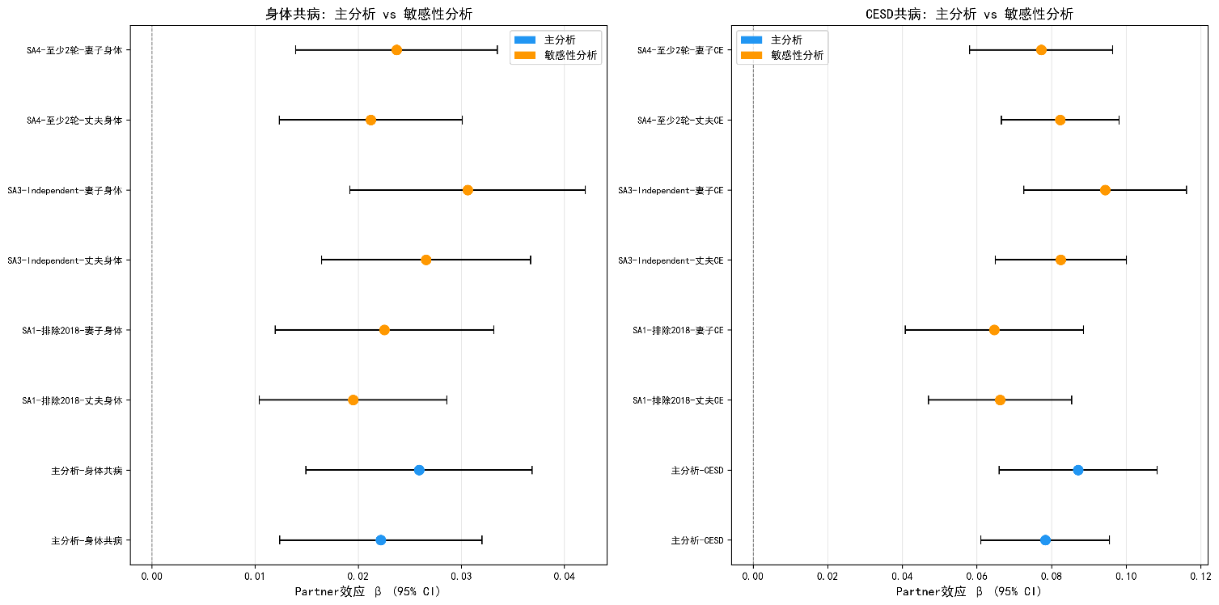
图16 敏感性分析森林图
在所有的设置下，我们发现伙伴效应均保持显著，系数方向和量级稳定。中更严格的共病定义(种疾病），反而导致更大的交叉效应系数，说明配偶间溢出效应在高共病负担人群中更为明显。证明了结果对工作相关结构假设不敏感。中样本量从对扩展至对后，结论完全一致，排除了选择偏差。

四、讨论

（一）主要发现与理论解释
本研究首次从夫妻二元体视角，揭示了中国中老年夫妻共病轨迹的耦合动态及其健康效应，得出三项发现：
第一，夫妻共病轨迹存在显著耦合：轨迹组联合分布的值达到0.07—0.12，表明配偶共病发展轨迹并非相互独立的^{[20,24]}。这可能源于共同的生活环境暴露（饮食、空气质量、作息）、相似的社会经济条件以及长期情感互动形成的“健康同化效应^{[22]}”。
第二，配偶共病对自身健康存在双向溢出效应。的交叉滞后系数虽然较自回归效应小一个数量级，但在大样本中高度显著，且方向对称：夫妻互相影响。这与和关于配偶衰弱溢出效应的发现一致，但本研究进一步证明该效应在共病层面同样存在，并且抑郁的传染效应远强于身体疾病^{[16]}。
第三，伙伴效应存在显著性别差异。女性受配偶共病影响的程度约为男性的两倍，这与性别角色理论一致：女性在家庭中通常承担更多照护责任，因而更容易因配偶健康恶化而产生心理负担。这一发现与王静文关于配偶衰弱对妻子生活满意度影响更大的结论相呼应^{[12]}。

（二）与已有文献的比较
与已有个体层面的共病轨迹研究（等,;等,）相比^{[3,4]}，我们将分析单元从个体扩展到夫妻对，揭示了被传统方法遮蔽的配偶层面相关联。与仅考察单一健康指标溢出效应的研究相比，本研究采用多维共病框架和三阶段建模策略，更全面地刻画了夫妻健康的动态互依关系。
抑郁的夫妻一致性远高于身体疾病（0.02—0.16），这一发现具有重要的理论意义：心理健康的“传染性”强于生理疾病，可能通过情绪感染、共同压力源暴露和社会退缩的连锁反应等机制实现传播^{[16,23]}。

（三）政策启示
本研究结果对慢性病防控策略具有直接的政策启示^{[19]}：
1.建议引入夫妻联合干预的模式：当前的慢性病管理主要以个体为对象，忽略了配偶效应。在社区健康管理中，需要将配偶也纳入干预方案。
2.需要重点关注女性的心理健康：鉴于女性伙伴效应更强，社区应当在丈夫确诊慢性病时，同步评估妻子的心理健康风险，提供预防性的心理干预。
3.社会应当将共病的筛查从个体扩展到家庭：当一位老人被发现处于高共病轨迹时，老人配偶也应被纳入重点监测人群。

（四）局限性
本研究存在以下局限：
（1）疾病变量基于自我报告的医生诊断，可能存在信息偏倚和漏诊；
（2）数据的随访间隔为年，无法捕捉更短时间尺度的动态变化；
（3）中的交叉效应虽然显著，但效应量较小，表明配偶影响是渐进而非剧烈的；
（4）本研究无法完全区分共同环境暴露和真正的因果溢出效应，未来可考虑利用迁移、搬家等自然实验进一步识别因果关系；
（5）2020年因新冠疫情可能引入混杂，本研究主分析中未纳入该轮数据。

五、结论
本研究基于年四轮纵向数据，利用三阶段建模框架，首次系统揭示了中国中老年夫妻共病轨迹的耦合现象和健康溢出效应。研究发现：夫妻共病轨迹显著非独立，配偶共病通过双向交叉滞后效应影响对方的共病发展和健康结局，且该效应在女性、中低龄群体中更为突出。研究结果为慢性病的家庭化、夫妻联合化管理策略提供了实证支持，我们建议未来的公共卫生干预在个体层面的基础上纳入夫妻二元体视角。

参考文献
- [1] Zhao Y W, Haregu T N, He L, et al. The effect of multimorbidity on functional limitations and depression amongst middle-aged and older population in China: a nationwide longitudinal study[J]. Age and Ageing, 2021, 50(1): 190-197.
- [2] Huang Z T, Luo Y, Han L, et al. Patterns of cardiometabolic multimorbidity and the risk of depressive symptoms in a longitudinal cohort of middle-aged and older Chinese[J]. Journal of Affective Disorders, 2022, 301: 1-7.
- [3] Zhang H G, Wang J F, Jialin A, et al. Relationship between multimorbidity burden and depressive symptoms in older Chinese adults: a prospective 10-year cohort study[J]. Journal of Affective Disorders, 2025, 389: 119714.

- [4] Zhang J, Wang Y, Xu H, et al. The association between the ten-year trajectory of multimorbidity and depressive symptoms among the middle-aged and older adults[J]. Journal Affective Disorders, 2025, 370: 140-146.
- [5] Peng S, Li Z, Ji J S, et al. Interaction between extreme temperature events and fine particulate matter on cardiometabolic multimorbidity: evidence from four national cohort studies[J]. Environmental Science & Technology, 2024, 58(28): 12379-12389.
- [6] Liu F, Meng Y, Wang R, et al. Combined influence of depression symptoms and ratio of triglyceride to high-density lipoprotein cholesterol on cardiometabolic multimorbidity[J]. Journal of Affective Disorders, 2024, 360: 242-248.
- [7] Liu Y, Dai W, Yang Y, et al. Adverse childhood experiences and multimorbidity among middle-aged and older adults: Evidence from China[J]. Child Abuse & Neglect, 2024, 158: 107100.
- [8] Zhou W, Wei J, Wang S, et al. Associations of adverse childhood experiences and obesity with multimorbidity in middle-aged and older adults in China[J]. Child Abuse & Neglect, 2025, 167: 107569.
- [9] Yan J, Wang M, Cao Y. Patterns of multimorbidity in association with falls among the middle-aged and older adults[J]. BMC Public Health, 2022, 22(1): 1814.
- [10] Tian Y, Zhou X, Jiang Y, et al. Bidirectional association between falls and multimorbidity in middle-aged and elderly Chinese adults: a national longitudinal study[J]. Scientific Reports, 2024, 14(1): 9109.
- [11] 兰舒华. 基于CHARLS调查的中老年人群慢性疾病共病模式研究[D]. 华中科技大学, 2024.
- [12] 王静文 . 中老年衰弱对其配偶健康状况的影响研究[D]. 2024.
- [13] Cook W L, Kenny D A. The actor–partner interdependence model: A model of bidirectional effects in developmental studies[J]. International Journal of Behavioral Development, 2005, 29(2): 101-109.
- [14] Nagin D S, Odgers C L. Group-based trajectory modeling in clinical research[J]. Annual Review of Clinical Psychology, 2010, 6: 109-138.
- [15] Zhou Y, Kivimäki M, Yan L L, et al. Associations between socioeconomic inequalities an progression to psychological and cognitive multimorbidities after onset of a physical condition[J]. EClinicalMedicine, 2024, 74.
- [16] Hatfield E, Cacioppo J T, Rapson R L. Emotional contagion[M]. Cambridge University Press, 1994.
- [17] Bronfenbrenner U. The ecology of human development: Experiments by nature and design[M]. Harvard University Press, 1979.
- [18] Liang K Y, Zeger S L. Longitudinal data analysis using generalized linear models[J]. Biometrika, 1986, 73(1): 13-22.
- [19] 国务院. “健康中国2030”规划纲要[Z]. 2016.
- [20] Meyler D, Stimpson J P, Peek M K. Health concordance within couples: A systematic review[J]. Social Science & Medicine, 2007, 64(11): 2297-2310.
- [21] Bookwala J. The impact of parent care on marital quality and well-being in adult daught and sons[J]. Journal of Gerontology: Psychological Sciences, 2009, 64B(3): 339-347.
- [22] Berg C A, Upchurch R. A developmental-contextual model of couples coping with chroni illness across the adult life span[J]. Psychological Bulletin, 2007, 133(6): 920-954.
- [23] Stimpson J P, Peek M K, Markides K S. Depression and mental health among older Mexican American spouses[J]. Aging & Mental Health, 2006, 10(4): 386-393.
- [24] Di Castelnuovo A, Quacquaruccio G, Donati M B, et al. Spousal concordance for major coronary risk factors: A systematic review and meta-analysis[J]. American Journal of Epidemiology, 2009, 169(1): 1-8.

